

Штаб
МО ВВПОД «ЮНАРМИЯ»
Кайбицкий муниципальный район
Республики Татарстан
422330 Кайбицкий район
село Большие Кайбицы
ул. Ш. Галиева д.12
тел.8(84370)21187
эл. почта:junajaarmija@rambler.ru

Еженедельный отчет МО ВВПОД «Юнармия»
Кайбицкого муниципального района за период с 04-10.03.24.

1.Количество участников движения: 336.
2.Количество принятых юнармейцев: 0.
3.Проведенные за неделю мероприятия: 10.

- МО ВВПОД «Юнармия» и газета «Кайбицкие зори».

- 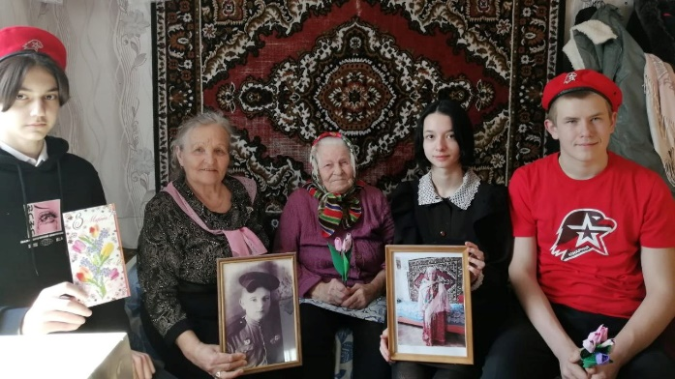

https://veterany.tatarstan.ru/index.htm/news/2286425.htm
Женский праздник - для радости

6 марта юнармейцы отряда имени Героя Советского Союза Андрея Кошкина Большеподберезинской школы вместе с учителем - ветераном Екатериной Елисеевой поздравили старейшую жительницу села Большое Подберезье - Анну Васильевну Чинкову, 1927 года рождения, участницу оборонительного рубежа "Казанский обвод" с Женским днём 8 марта. Анна Васильевна Чинкова недавно отметила 96 лет. Проживает с сыном Евгением. Она рассказала учащимся о своём прошлом, о муже Петре Михайловиче, участнике Сталинградской битвы, награжденном за боевые подвиги орденом "Красная Звезда". Рада Крысанова, ученица 9 класса, из Движения первых заинтересовалась семьёй Чинковых и решила написать проектную работу. Что ж, это верное решение мы только поддерживаем! А сегодня в яркий предпраздничный день мы пожелали ветерану - труженице тыла Анне Васильевне побольше радости и здоровья.
Председатель совета ветеранов Большеподберезинского СП Екатерина Елисеева.
- СВО.

- Юнармейцы отряда приняли участие в отправке гуманитарного груза на Донбас. В сборе приняли участие все отряды МО ВВПОД «Юнармия» https://vk.com/video-30981115_456241257?list=36cdea6e61ff9dc122

СВОдагы егетләрнең күңелләрен күтәрү, өй атмосферасы булдыру йөзеннән кулдан киселгән токмачлар һәм 50 кг га якын чәк-чәк әзерләнде . Бу тәм- томнар егетләребезгә барып ирешер дигән теләктә калабыз.

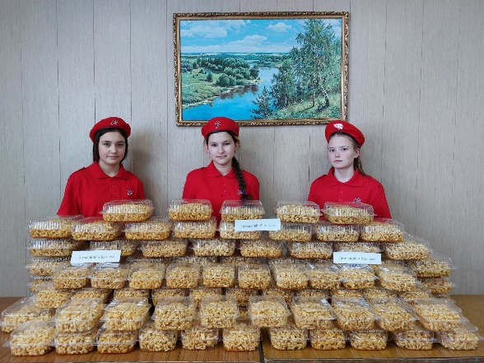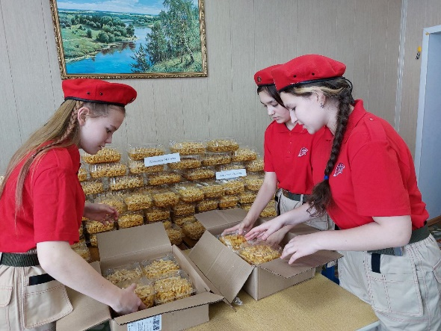

- С праздником дорогие женщины.

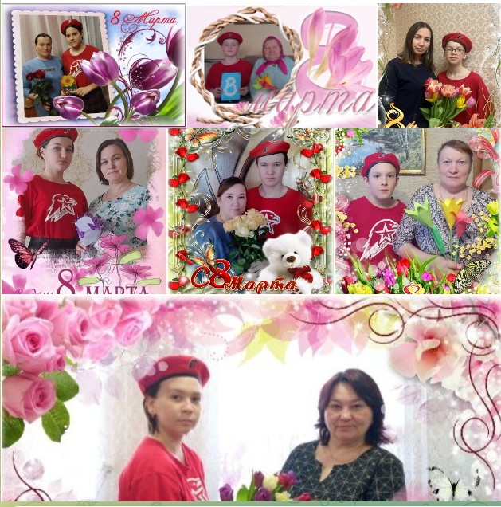

Отряд имени С.Рыбакова «Меминская ООШ».
- https://t.me/yunarmiya_kaibych_rt/4437 МБОУ «Большекайбицкая СОШ». Отряд «Подвиг».
- Мәктәбебезнең Кызыл йолдыз ордены кавалеры Мансур Миннуллин исемендәге яшь армиячеләре СВО да катнашкан егетләребезнең әниләрен 8-март халык ара хатын-кызлар көне белән котладылар.

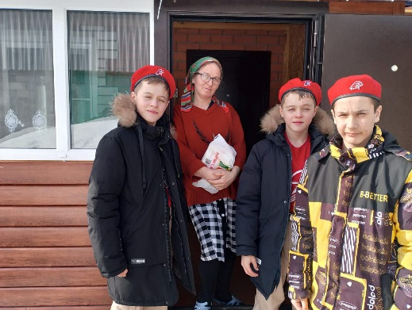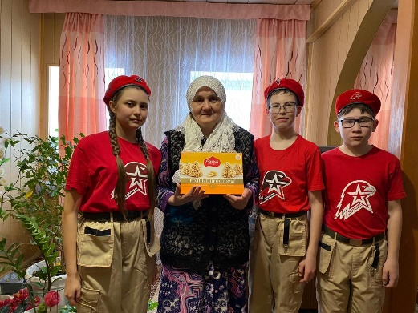
- https://t.me/yunarmiya_kaibych_rt/4423 Отряд имени И.П.Субботина «Ульянковская ООШ»
- https://t.me/yunarmiya_kaibych_rt/4419

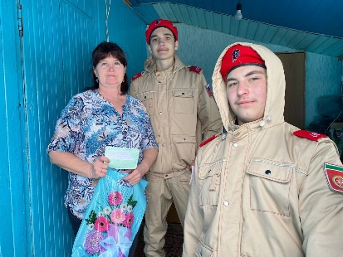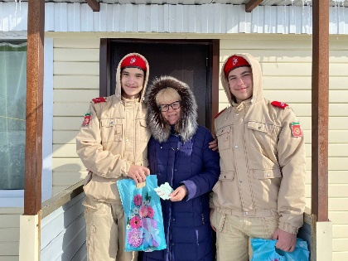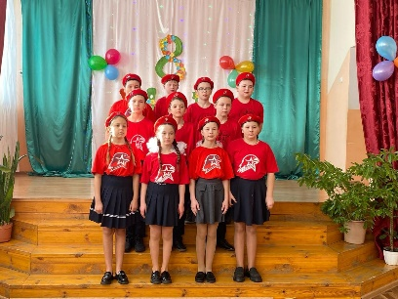

- Юнармейцы отряда имени кавалера ордена Трудового Красного знамени Е. Г. Тутаева приняли участие во Всероссийской юнармейской акции "Километр красоты".
- 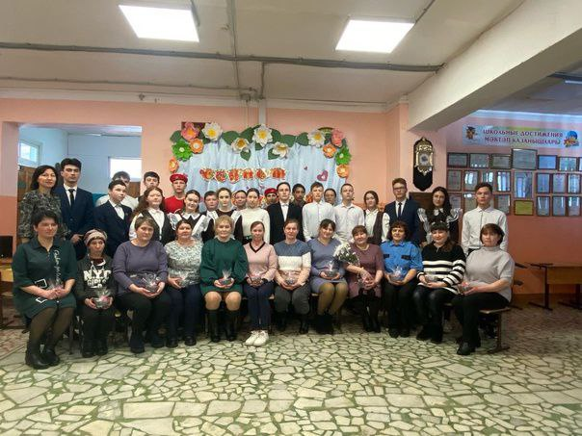

Вместе с весной к нам приходит замечательный праздник - Международный Женский день, согретый лучами солнца, женскими улыбками и россыпью цветов.
В преддверии этого праздника в школе прошло веселое мероприятие "А ну - ка, мамы!“, где приняли участие мамы 8 - 11 классов.
Участницы соревновались в различных конкурсах: "Приветствие ", "Пастух", "Мэргэн", «Укатился мой клубочек», «Кто быстрее завяжет платок» и спели песни про матерей. Мамы обрадовали всех своим артистизмом, смекалкой, находчивостью и подняли всем настроение. Этот праздник оставил самые яркие впечатления.
Хочется отметить, что в нашей школе самые лучшие родители, самые активные, мудрые, красивые! От всего сердца благодарим мамочек за участие и желаем всем здоровья, счастья и семейного благополучия!
#Минпросвещения #НавигаторыДетства
#Росдетцентр #НавигаторыДетства16 #ГодСемьи
#МинОбрНаукиРТ #КомандаВоспитанияРТ #Юнармия #НавигаторыМарта

VI. «Зарница».
- https://t.me/yunarmiya_kaibych_rt/4438 МБОУ «Большекайбицкая СОШ». Отряд «Подвиг»

План
основных мероприятий МО ВВПОД «Юнармия» Кайбицкого муниципального района РТ
с 11-17. 03. 24. ОО
№ | Время (Дата) | Мероприятие | Место | Кол-во | Ответственные
1 | 09-13.03. | Флешмоб: «Год семьи и семейных ценностей». | Отряд имени Героя Советского Союза Мусы Джалиля МБОУ«Старочечкабская ООШ».  Отряд имени кавалера ордена Красной Звезды Мансура Калимулловича Миннуллина МБОУ «Кушманская ООШ» | 14  24 | Координаторы  Командиры  Юнкоры  Учителя ОБЖ и истории
- 21 | 11.03. | Социальный урок «Телефон доверия» | Штаб МО ВВПОД «Юнармия» | 336 | МО ВВПОД «Юнармия»  Во всех отрядах МО ВВПОД «Юнармия»
3 | По графику | Участие в мероприятиях по празднованию «Масленица». | Во всех отрядах МО ВВПОД «Юнармия»  Telegram  VK | 336 | Штаб МО ВВПОД «Юнармия»  Во всех отрядах МО ВВПОД «Юнармия»
4 | 15-18.03. | Флешмоб: «Год семьи и семейных ценностей». | Отряд имени кавалера ордена Красной Звезды Фатих Багаутдинович МБОУ «Муралинская ОШ»  Отряд имени Героя Советского Союза Андрея Евдокимовича Кошкина МБОУ «Большеподберезинская СОШ» | 21  15 | Координаторы  Командиры  Юнкоры  Учителя ОБЖ и истории
5 | 16-31.03.2024 | Межрегиональный конкурс «Весенний переполох» | Во всех отрядах МО ВВПОД «Юнармия»  Telegram  VK | 336 | ГБУ ДО «РЦВР»  МБУ ДО «Детская школа искусств  №15» Ново-Савиновского района г.  Казани
6 | В течении всего времени | Подготовка к смотру строя и песни «Юнармейский флаг» посвященный 79 годовщине победы в Великой Отечественной войне. | Во всех отрядах МО ВВПОД «Юнармия» | 336 | Координаторы  Командиры  Юнкоры  Учителя ОБЖ и истории
7 | В течение недели | Оформление письма родственникам Т.Г.Назмутдинова в связи с его 100 летием и установкой бюста на родине полного кавалера ордена Славы. | Отряд имени полного кавалера ордена Славы Тимура Гарафутдиновича Назмутдинова МБОУ «Кулангинская ООШ»  Отряд имени Героя Социалистического труда Рифката Калимуллович Калимуллина МБОУ «Бурундуковская ООШ» |  | Начальник штаба МО ВВПОД «Юнармия»

Начальник штаба МО ВВПОД «Юнармия» Р.Д. Насибуллина.

